ContraCartilha de Acessibilidade:
reconfigurando o corpo e a sociedade

Imagem da capa:
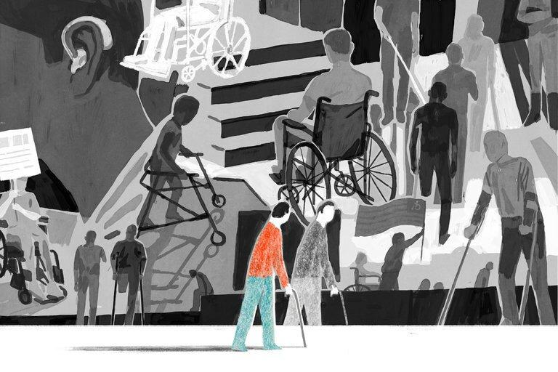
#paratodosverem Descrição da imagem da capa: desenho retangular nas cores preto, branco e cinza com pessoas com diferentes deficiências distribuídas por toda a imagem. No centro do quadro, há um cadeirante em frente a uma escada. Ao fundo, uma pessoa cega com uma bengala. À esquerda, uma pessoa com apoio para caminhar e a imagem de um rosto de perfil, com aparelho para surdez. No plano intermediário, duas pessoas carregam bandeira e cartaz representando o ativismo e reivindicações por direitos das pessoas com deficiência. À direita no primeiro plano, uma pessoa com duas muletas. Ainda em primeiro plano, um homem de camisa vermelha e calça azul, o único em cores vivas, caminha com o apoio de uma bengala, olha para as imagens em preto e branco e se vê também em tons de cinza. Fim da descrição.

Uma contracartilha?

Por que “contra”? O que move a escolha desta categoria como nomeadora do que nos propomos a performar neste material? Que concepções de deficiência, acessibilidade, acesso, participação e inclusão informam esta tentativa de produção de um novo formato de comunicação e interação social em espaços de trocas e produção de conhecimento? Afinal, o que pode vir a ser uma contracartilha e o que está em jogo quando nos propomos a trabalhar com acessibilidade nesses termos?

A maioria dos materiais convencionais produzidos sobre acessibilidade se propõe a “capacitar”, “ensinar”, “informar” sobre as “melhores práticas” para a inclusão de pessoas com deficiência em eventos e espaços públicos. São produções que se esforçam em dar conta da urgência de acessibilizar a participação de todas e todos a partir de dicas de recursos tecnológicos e atitudinais que possibilitem a eliminação ou a redução das barreiras enfrentadas pelas pessoas com deficiência. É um passo importante para a construção de ambientes mais acessíveis, e vamos referenciar alguns deles ao final do texto. No entanto, vários manuais e guias de qualidade, no que diz respeito às normativas e recursos, têm minimizado o desconhecimento sobre as lutas das pessoas com deficiência e suas especificidades, inclusive quando envolvem singularidades internas a uma mesma deficiência. Recentemente as demandas por acessibilidade foram transpostas com mais força para as plataformas digitais, o que têm exigido novas formas de trabalharmos e nos comunicarmos corporal e sensorialmente.

Assista aqui ao documentário "História do Movimento Político das Pessoas com Deficiência no Brasil".

Marco Antônio Gavério, doutorando em Sociologia na UFSCar, e coordenador do Comitê de Deficiência e Acessibilidade da ANPOCS (gestão 2019-2020) fala um pouco, no vídeo produzido conjuntamente a esta contracartilha, sobre a dimensão da acessibilidade enquanto tecnologia social, perspectiva esta que permeia a produção deste texto sobre as práticas de acesso e inclusão no mundo. A fala de Gavério indica que este material foi pensado para “desacomodar” a comunidade acadêmica em geral. Assim, buscamos não apenas visibilizar a necessidade de superar barreiras comunicacionais e tecnológicas, evitando ao máximo a normatividade de um “guia” ou uma “cartilha”, mas também problematizar as próprias noções de acesso e inclusão.

Acesse aqui o vídeo de Marco Gavério:
https://youtu.be/ZgvWotKSxw8

As noções de barreiras, acesso e inclusão, mesmo já sendo pensadas há alguns anos a partir de dimensões éticas, políticas e socioculturais, na prática ainda são colocadas como demandas individuais, pontuais e circunscritas aos corpos deficientes.

#FicaADica: Vale dar uma olhada no site PCDLegal. Lá, você encontra documentos importantes, como a LBI, que é sempre referência! É só clicar nesse link:
http://www.pcdlegal.com.br/lbi/#.X5wccUJKhp9

Propomos que técnicas e tecnologias físicas, comportamentais e cognitivas sejam pensadas e praticadas tendo como paradigma para uma definição mais ampliada de acessibilidade, baseada na ideia de justiça da deficiência (Mingus, 2010).

Tal definição tem como foco o redimensionamento da noção de barreiras, buscando produzir práticas de acesso que se refiram a todas e todos. E isso não significa deixar de ter como foco as demandas por inclusão social e política das pessoas com deficiência, camada da população atravessada por múltiplas formas históricas de discriminação e desigualdade sociopolíticas.

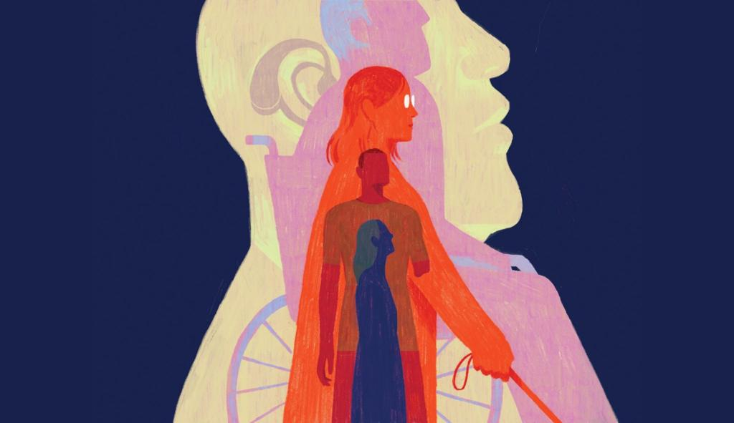
#ParaTodosVerem: Arte com fundo azul-marinho; no centro da imagem cinco corpos sobrepostos, do menor para o maior, olham de perfil para a esquerda. Eles aparecem como se um corpo defiça estivesse 'dentro' de outro corpo defiça, e assim por diante, como em uma 'boneca russa'. O primeiro corpo, com a imagem de cor bege, mostra um homem com aparelho auditivo; o segundo, com imagem de tom rosa, mostra um homem cadeirante; o terceiro, com imagem de tom vermelho, mostra uma mulher cega que usa óculos escuros e segura uma bengala; o quarto, com imagem de tom cinza, mostra um homem com o braço esquerdo amputado; e o último, de tom azul, é uma mulher com uma deficiência invisível, talvez psicossocial ou intelectual. Fim da descrição.

Por isso, estamos, sim, propondo pensar a acessibilidade como algo relativo à participação e inclusão social das pessoas com deficiência, mas que não se esgota em práticas que visem “setorializar” ou “especificar” novamente esses indivíduos. Em outras palavras, propomos a ideia de uma contra-acessibilidade, isto é, formas ampliadas de pensarmos a interação e as práticas de transformação da relação entre indivíduo e sociedade. A experiência da deficiência é múltipla e complexa; e nunca está em sua forma definitiva. A experiência da deficiência, bem como as práticas e saberes que se voltam especificamente a este segmento populacional, está sob constant disputa política e construção sócio-histórica.
Temos como base uma abordagem que busca aleijar as práticas de acessibilidade que ainda dependem de normas e padrões corporais para tornar legível e administrável determinados “desvios”.
Aleijar aqui é pensado no sentido de descolonizar, mutilar, deformar e contundir o pensamento hegemônico sobre deficiência, acesso e inclusão, provocando-lhe fissuras.

A abordagem também é uma prática político-epistemológica mais ampliada e crítica da relação entre acessibilidade e desenho universal. Aqui, tomamos cuidado de elucidar que a ideia de “desenho universal” pode ser perniciosa e não está fora das demandas e conflitos políticos organizados pelas próprias pessoas com deficiência. Segundo a pesquisadora Aimie Hamraie (2010), a compreensão de que o desenho universal significa algo “neutro”, “flexível” e feito “sob demanda” a partir de determinadas especificações da variabilidade corporal e comportamental é bastante problemática. Nessa direção, sugerimos que cultivemos dúvidas estratégicas com relação às certezas do que consideramos “universal”. Isto é, propomos evitar a ligação direta entre aquilo que é universal e aquilo que é um padrão corporal ou de comportamento humano.

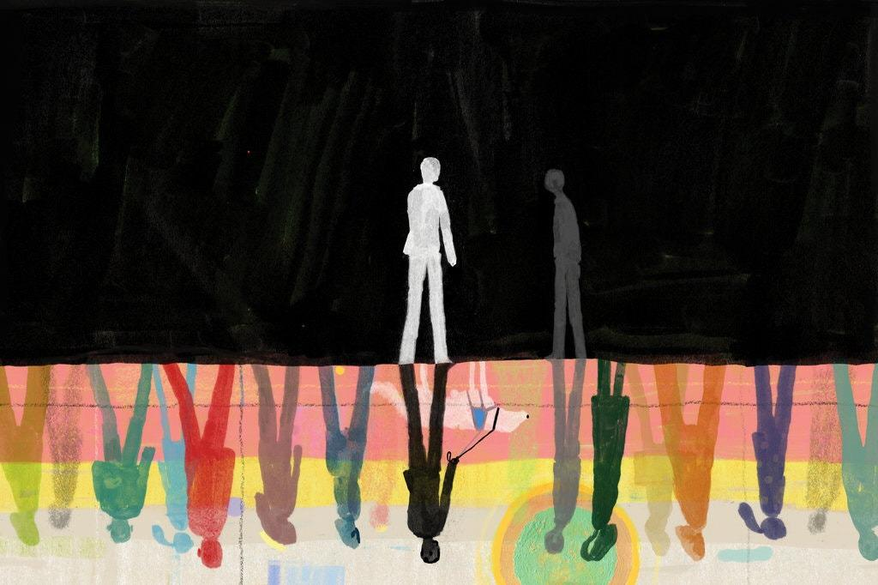
Tais categorias podem parecer complexas em um primeiro momento, mas quando começamos a exercitar estas concepções e posturas na prática, vamos percebendo o quanto ações que muitas vezes entendíamos como direcionadas para uma pessoa com um “tipo de deficiência”, na realidade englobam uma prática de inclusão de várias outras corporalidades e formas de estar no mundo. Se continuarmos a pensar na rampa “para o cadeirante”, na legenda “para o surdo”, na audiodescrição “para o cego”, acabamos pressupondo que, se não há pessoas com estas deficiências no espaço, estes recursos são desnecessários, e continuaremos tendo,como consequência, a gestão da acessibilidade "sob demanda”.

#paratodosverem: Imagem retangular dividida na horizontal em duas partes. Na parte superior o fundo é preto e, ao centro, aparece duas figuras humanas, uma na cor branca e outra na cor cinza, uma de frente para a outra. Na parte inferior, aparece em preto a sombra da figura branca, de cabeça para baixo. Esta sombra escura é guiada por um cão-guia branco com colete azul. A figura cinza da parte superior também tem a sombra de cabeça para baixo, na cor cinza. Nas laterais há outros corpos, nas cores verde claro e escuro, vermelho, azul claro e escuro, roxo e lilás, de cabeça para baixo, representando homens e mulheres sem deficiência. Na parte inferior há também um círculo esverdeado no centro com amarelo ao redor, lembrando o sol. Fim da descrição.

Trazendo o foco para as barreiras, e não apenas para os indivíduos, todos nós nos beneficiamos das ações que permitem a expansão dos corpos e a diversificação das interações, possibilitando que as diferentes formas humanas de estar no mundo e de aprender sejam contempladas. Afinal, aprendemos de modos distintos que alguns têm maior facilidade de compreensão e memória imagética, outros possuem audição aguçada para detalhes e tonais; alguns precisam da escrita para entenderem uma argumentação, outros têm acesso às imagens por descrições.

Este material é uma tentativa de expandir corpos e pensar em nossas inteligências, sensorialidades e comunicações múltiplas!

Expandir o que consideramos como corpo = outra forma de politizar as diferenças

As múltiplas experiências vividas por pessoas com deficiência se tornam mais complexas quando pensamos suas intersecções com categorias sociais como classe, raça, gênero, idade, sexualidade, religião, entre outras. Ser uma mulher negra, idosa e com deficiência intelectual, por exemplo, é uma experiência distinta das possíveis experiências de um homem cego, branco e jovem. Poderíamos descrever essas distinções quanto ao acesso a bem estar econômico e social, à participação política e às condições de uma cidadania crítica. E para que esse acesso se efetive, torna-se fundamental combatermos o racismo, o sexismo, a LGBTfobia e o capacitismo.

Definimos o capacitismo como a concepção presente no imaginário social que tende a considerar as pessoas com deficiência como menos aptas ou capazes, simplesmente por apresentarem uma diferença corporal, sensorial, intelectual ou psicossocial. O capacitismo é a atitude de considerar as pessoas com deficiência como não-iguais e “incapazes” de gerir suas próprias vidas, vendo-as como sem autonomia, dependentes, desamparadas, assexuadas, condenadas a uma vida eterna e economicamente dependente, chegando até mesmo a vê-las como não aceitáveis em suas imagens sociais ou como menos humanas.
As diferenças categorizadas pela noção sociocultural da deficiência levam a problematizar formas de "funcionamento” que consideramos quase como uma segunda natureza. Modos corporais de se movimentar, se relacionar e fazer as coisas na vida cotidiana e no mundo acadêmico, que estão implícitos nos padrões arquitetônicos e comunicacionais, nos parâmetros sensório-motores e nas tecnologias e práticas pedagógicas. Assim, nossas práticas tendem a se organizar em torno de padrões e parâmetros corporais e comportamentais que são aglutinados na ideia de “capacidade”. Não há nada de natural nos nossos modos corporais de existência. São modos de agir, perceber e se orientar que são moldados por certos enquadramentos sociais que privilegiam determinados tipos de corpos e comportamentos em detrimento de outros. E os mesmos padrões normativos que fazem certos corpos parecerem normais, também geram a experiência internalizada da anormalidade na deficiência – os padrões da falta, da incapacidade e da inadequação que muitas vezes são considerados corporificados no processo de se tornar uma pessoa com deficiência.
Para saber mais:
O que é capacitismo?
Anticapacitismo, politização da deficiência e acessibilidade cultural

Uma coisa é compreender o capacitismo enquanto um conceito que fala das formas de discriminação contra pessoas com deficiência pelo pressuposto de uma corponormatividade nos espaços arquitetônicos, nas instituições, nas práticas de ensino, nos modos de comunicação ou interação, por exemplo. Outra coisa é perceber o capacitismo no nível da experiência, ao se dar conta do quanto o nosso corpo está impregnado de capacitismo – e esse tipo de compreensão não se dá apenas intelectualmente, precisa ser encarnada, passar pela dimensão da vivência. Para provocar, inclusive, algum grau de consciência e deslocamento de padrões que estão tão introjetados dentro de nós a ponto de serem considerados naturais.

Este é o convite que fazemos nesta contracartilha: se deslocar dos próprios parâmetros corporais da realidade para imaginar modos outros de ser e agir no mundo, na expectativa de que o encontro com as diferenças promova a ampliação e a diversificação das formas de interagir, comunicar, perceber, tocar e se deslocar em ambientes virtuais e presenciais.

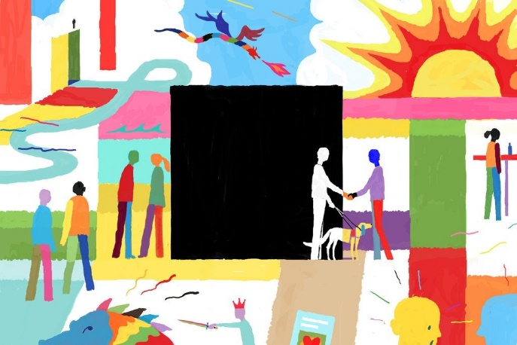
#paratodosverem: Imagem retangular com um quadrado preto ao centro, rodeado por faixas e desenhos de figuras humanas e de animais coloridas. As cores predominantes do entorno do quadrado preto são: vermelho, amarelo, rosa, azul, verde, branco e lilás. À direita do quadrado preto sai uma figura humana, na cor branca, ela segura o arreio do cão-guia com a mão esquerda. A mão direita, para fora do quadrado, adquire o colorido do entorno, e segura a mão de uma figura humana que se apresenta nas cores azul, vermelho, lilás e verde, também fora do quadrado preto. O corpo do cão guia está metade dentro do quadrado preto, na cor branca e metade fora do quadrado, na cor bege com colete vermelho. Do lado de fora do quadrado, próximo de sua borda esquerda, há duas figuras, também elas coloridas. Uma delas tem um rabo de cavalo. À esquerda dessas duas figuras humanas, no plano posterior, há mais duas, coloridas. No canto superior esquerdo, há duas colunas, uma amarela, outra verde. Em cima desta última, uma pequena figura humana, toda preta. No centro, ainda na parte superior da figura, há um dragão colorido, com duas asas, uma azul, outra rosa, cabeça vermelha com duas orelhas, boca aberta, solta fogo. No canto superior direito há um sol, nas cores vermelho e amarelo. No canto, no plano médio à direita, uma figura humana colorida de rabo de cavalo está em frente a uma mesa sobre a qual há uma garrafa. No canto inferior direito, vemos duas cabeças de perfil. Uma é azul, a outra é amarela, rodeadas por pequenos traços coloridos. No canto inferior esquerdo, uma figura humana esguia, da cintura para cima, com corpo verde claro, usa uma coroa vermelha na cabeça e aponta uma vara na direção de um dragão azul, com crina e barbatanas coloridas. Do dragão só se vê parte da cabeça. Fim da descrição.

Acessibilidade na perspectiva dos corpos múltiplos

O material gráfico simplificado em slides que acompanha esta contracartilha traz vários exemplos de como a “virada” para as barreiras e para o desenho universal como paradigma de acessibilidade atuam na prática da inclusão. Alguém já parou para pensar que uma boa iluminação e sincronização entre som e imagem na internet que possibilita a leitura dos lábios, de expressões faciais e demais comunicações não verbais não é um elemento de acessibilidade apenas para pessoas surdas? É uma prática que auxilia na compreensão do que está sendo dito, demandando menos esforço de atenção focada em uma única sensorialidade, tornando as interações menos cansativas para todas e todos.

A prática da descrição de imagens não apenas torna o conteúdo visual acessível para pessoas cegas, ela também é uma experiência que amplia nossos modos de perceber, fruir e comunicar as imagens, como nos mostra Arheta Andrade, quando fala sobre descrição e audiodescrição como recursos e como poética, em mais um video gravado para compor este material.

Acesse aqui o vídeo de Arheta:
https://youtu.be/VWYarBwt2xo

A necessidade de levantar a mão, aguardar a sua vez de falar, não sobrepor nossa fala à de outra pessoa e comunicar o que temos a dizer da forma mais clara e objetiva possibilita não apenas que a tradução para Libras seja capaz de acompanhar a conversa e que as tecnologias para as legendas identifiquem as palavras com clareza para que o processo de transcrição funcione, mas também facilita o diálogo entre todas as pessoas, convidando-as a exercitar uma escuta mais atenta e respeitosa aos tempos de fala umas das outras.

Como nos contam Dienuza Costa e Anahí Guedes de Mello, ao refletirem sobre as suas formas de se comunicarem no mundo, um ambiente virtual (e também presencial) que incorpore estas práticas comunicacionais certamente também será mais acolhedor para as pessoas autistas e/ou com outras neurodiversidades, com ritmos de atenção e percepção do mundo variados que, num ambiente comunicacional disruptivo, podem se sentir multidemandadas e hiperestimuladas, perdendo mais facilmente o foco da comunicação. Este recurso atitudinal, aparentemente simples, transforma todo ambiente em um espaço mais confortável sensorialmente, menos cansativo e mais horizontal, respeitoso e inclusivo para todas e todos!

Assista aqui ao video de Dienuza Costa:
https://youtu.be/HbcyKqx-cdo

Para Saber Mais:
Leia o ótimo texto Vida Acadêmica em Situações de Isolamento Social: como não a tornar ainda mais excludente, que traz alguns cuidados a serem tomados na passagem das nossas interações do presencial para o virtual, considerando a diversidade de corporalidades e vivências das pessoas com as quais convivemos.

As regras de conduta e os códigos implícitos de tempo ou de movimento que estruturam nossas formas de comunicação no ambiente virtual são informados por um modelo específico de corpo, com base em um ideal universal de sujeito concebido como neutro, ou "normal", sem levar em conta as múltiplas variações nos nossos modos de falar, de ouvir, de ver, navegar, pensar ou reagir. Entrar em uma tela luminosa para realizar grande parte das nossas interações acadêmicas é uma dimensão da experiência contemporânea na pandemia da Covid-19 que exige um cancelamento ou exclusão temporária de boa parte do ambiente mais imediato que está ao nosso redor.

Todos conseguem fazer isso? E quem tem criança pequena em casa uma pessoa idosa demandando cuidados, mora num ambiente na periferi com outras pessoas ou precisa de cuidados constantes como ir a banheiro, beber água ou comer em intervalos mais curtos?

As pausas, as respirações, os momentos de mover e alongar o corpo são práticas de cuidado e autocuidado acolhedoras de todas as diversidade corporais nesta nova modalidade de interação que estamos intensamente vivenciando e aprendendo a conviver. O fluxo das interações numa sala virtual não se dá no mesmo ritmo dos encontros presenciais. E nem todos os corpos performam sua participação e presença nestes espaços com a mesma prontidão e temporalidade. Nem todo mundo pode abrir várias janelas simultâneas na tela de um computador para acompanhar as informações com a mesma rapidez. O tempo de abrir e fechar o microfone é variável dependendo do tipo de ajuste que um corpo necessite para a sua participação. A navegação no ambiente virtual também se dá de modos distintos, de acordo com o canal sensorial que a pessoa está utilizando. Temos que levar em conta que a visão e a audição são sentidos que funcionam de maneira bem diferente!

- A visão permite um acesso global instantâneo ao contexto. A audição demanda mais tempo, já que o acesso à informação é sequencial. Por exemplo, uma foto é apreendida pela visão quase instantaneamente, mas precisa de muito mais tempo para ser descrita verbalmente.

- Com a audição, o som passa a ser “instantâneo” para a pessoa ouvinte, mas não se processa assim para muitas pessoas surdas, uma vez as informações sonoras chegam aos ouvidos de quem ouve, enquanto a pessoa surda precisa ir atrás das mesmas informações de outras formas, como "ver vozes" e/ou usar tecnologias auditivas.
O formulário virtual de inscrição em um evento pode estar inacessível para pessoas cegas e com baixa visão, caso a página não tenha sido desenvolvida seguindo as diretrizes da W3C.
Para saber mais:
Conheça a campanha Web para Todos e aprenda valiosas dicas para testar a navegação dos sites, fazer formulários acessíveis, aprender a descrever imagens ou gráficos!

Estamos todos vivendo uma mudança abrupta nas formas de se relacionar, ensinar e aprender nos ambientes virtuais. São outras modalidades sensoriais e cognitivas de presença, que sobrecarregam alguns canais perceptivos e, por outro lado, podem imobilizar o corpo.

- Quais são as condições de circulação e bem-estar nesse ambiente?
- Que corpos efetivamente podem participar dele e por quanto tempo sustentam sua participação focada na tela?
- Quais os impactos fisiológicos, sociais e psíquicos dos novos regimes de atenção que agora precisamos exercitar nesses encontros?

Como nos mostra Camila Alves, em sua fala gentilmente gravada para acompanhar este material, a acessibilidade pode ser pensada de uma forma mais ampla, como um modo de criar conexões e vínculos perante as contingências de nossas multiplicidades corporais e comportamentais. Isso, inclusive, implica no tensionamento da lógica capacitista que sustenta nossos modos de organização no dia a dia. E, para isso, é preciso que todas as pessoas envolvidas se engajem no processo. É necessário descobrirmos formas de estar e fazer coisas juntas e juntos que considerem as múltiplas corporalidades e comportamentos. É preciso, ainda, estarmos abertos à transformação e ampliação de nossos próprios padrões – perceptivos, cognitivos, comunicacionais e corporais.
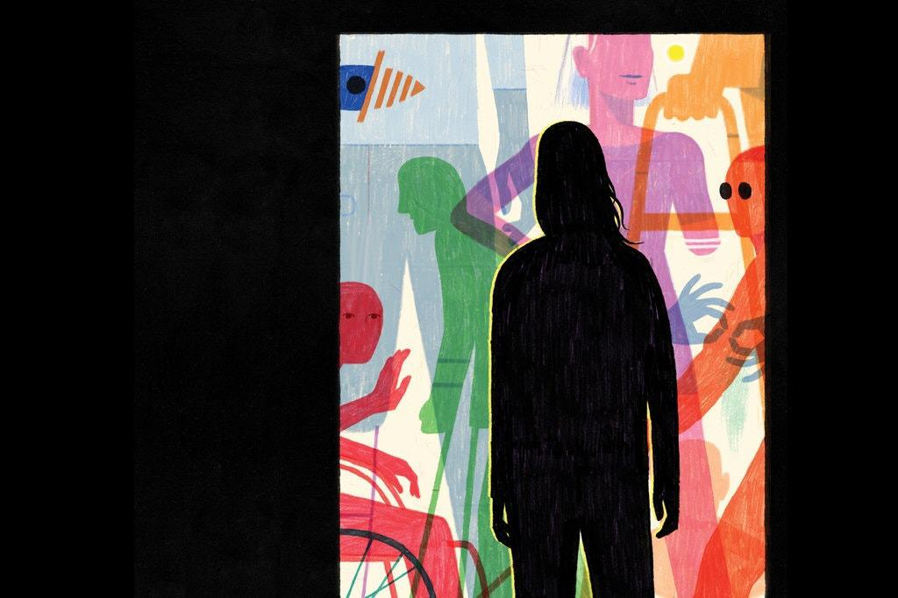

#paratodosverem: Imagem retangular preta na horizontal faz uma moldura em outra imagem retangular iluminada e na vertical. No primeiro plano uma figura humana de costas, de cabelos longos, na cor preta, observa o retângulo iluminado. Este retângulo possui figuras humanas com diferentes deficiências, representadas nas cores verde, azul, vermelho, laranja e rosa, que se sobrepõem umas às outras formando o fundo colorido. À esquerda há um cadeirante em vermelho e uma pessoa que usa o apoio de muletas para caminhar em verde. Ao centro há uma pessoa com um braço em rosa e lilás e à direita uma pessoa com um andador em amarelo, uma com óculos escuros pretos redondos em laranja e duas mãos azuis performando uma língua de sinais. Fim da descrição.

Acesse aqui o vídeo de Camila:
https://youtu.be/lPTXjnXHMiI

Cultura do acesso em ambientes virtuais

Independentemente das diferenças colocadas por cada condição sensorial, cognitiva ou física singular, os corpos com deficiência são discriminados em diferentes ambientes pela cultura da normalidade que orienta e regula as relações. Para mudar isso, precisamos cultivar uma cultura do acesso nos ambientes acadêmicos, presenciais ou virtuais! Encontrar formas de criar conexões entre pessoas com condições corporais diversas, de modo a fazer com que o encontro efetivamente aconteça. Quando uma pessoa com deficiência está em um ambiente com uma cultura do acesso já desenvolvida, as interações entre as pessoas simplesmente fluem - não porque suas diferenças sejam ignoradas, pelo contrário, justamente porque são consideradas e corporificadas como parte da dinâmica das trocas e das relações entre as pessoas naquele contexto. Mediação é, pois, um dos dispositivos mais importantes na promoção da acessibilidade:

“Mediação é encontro, mediação é ampliação de conhecimento, mediação é ir ao encontro do repertório e dos interesses do outro, mediação é conectar conteúdos e interesses, mediação é ir além dos conteúdos, mediação é aproximar, refletir experiências e compartilhar, mediação é diálogo, conversação, provocação. (…) Mediar é a ação de transitar, articular.” (Moraes e Alves, 2019, p. 489)

Assista aqui ao vídeo de Anahí Guedes:
https://youtu.be/iuN03E-PMl0

Uma cultura do acesso considera a deficiência como alteridade, uma diferença ou singularidade a ser considerada no encontro, e não como falta. Essa perspectiva é revolucionária porque muda a nossa forma de nos relacionarmos simbólica e afetivamente com a diferença da deficiência – ela não é simplesmente uma humanidade danificada, mas outra forma de ser humano, outro modo de existência – com suas próprias capacidades, seus próprios modos de ser e fazer que produzem conhecimentos que aqueles corporalmente constituídos como “normais” nem sempre são capazes de desenvolver, pois não fazem o mesmo uso dos seus corpos.

Por meio da experiência do contato com corporalidades múltiplas, todos os envolvidos se reinventam, descobrindo formas de estar juntos que sejam acolhedoras às diversidades corporais das deficiências. As pessoas que já incorporaram um ethos da acessibilidade estão abertas a se transformar e ampliar seus próprios padrões – perceptivos, cognitivos, comunicacionais, corporais – a partir da relação com pessoas com deficiência e seus modos singulares de existência. Não é necessário saber tudo sobre as especificidades do outro! As acomodações nascem das interações. Cada pessoa é única, cada experiência é singular. Os marcos legais e os padrões técnicos, embora extremamente necessários, nunca serão suficientes. É preciso uma mudança na atitude, no comportamento, na disponibilidade para se transformar, fazer as coisas de outro jeito, com base na relação com o outro e no modo como se é interpelado e movido
pelas diferenças.

Referências:
ALVES, Camila Araújo & MORAES, Marcia. 2019. “Proposições não técnicas para uma acessibilidade estética em museus: Uma prática de acolhimento e cuidado”. Estudos e Pesquisas em Psicologia, Rio de Janeiro, vol. 19 (2): p. 484-502.

HAMRAIE, Aimie. 2017. Building Acess: universal design and the politics of disability. Minneapolis: University of Minnesota Press.

MINGUS, Mia. 2010. “Reflections on an opening: disability justice and creating collective access in Detroit”. INCITE! Blog. Disponível em: <https://inciteblog.wordpress.com/2010/08/23/reflections-from-detroit-reflections-onan-opening-disability-justice-and-creating-collective-access-in-detroit/>. Acesso em: 13 out. 2020.

Guias de boas práticas em acessibilidade:
ABA – Guia de Boas Práticas de acessibilidade (Versão 2017-2018)
ANPOCS – Guia de Boas práticas para acessibilizar a ANPOCS (versão 2017-2018)

Acessibilidade em ambientes virtuais:
UFF - UFF Acessível: Ensino, documentos e mídias acessíveis
UFRN - Ensino remoto emergencial: estudantes com necessidades específicas
Fiocruz - Diálogos sobre acessibilidade, inclusão e distanciamento social: territórios existenciais na pandemia.

Como referenciar este material:
Comitê Deficiência e Acessibilidade da Associação Brasileira de Antropologia. Contracartilha de acessibilidade: reconfigurando o corpo e a sociedade. ABA; ANPOCS; UERJ; ANIS; CONATUS; NACI: Brasília; São Paulo; Rio de Janeiro, 2020. 16p.

Arte dos desenhos:
Dadu Shin

Pesquisa e redação:
Anahí Guedes Mello
Marco Antônio Gavério
Olivia von der Weid
Valéria Aydos

Revisão de texto:
Eneida Leão (Comuns - UERJ)

Edição dos vídeos:
CTE - UERJ

Colaboração:
Adriana Dias
Arheta Andrade
Camila Alves
Carolina Branco
Dienuza Costa
Fagner Carniel
Julian Simões
Pedro Lopes

Validação de consultor com deficiência visual:
Marinez Lorenz
Margareth Olegário

Apoio:
ANIS (UNB) / CONATUS (UFF) / NACI (UFRGS) / IP (UERJ)

Realização:
ABA – ANPOCS – UERJ

